pub116version2a l’Olivier1
la_____________________histoire d’amour de Simon?
Non, j’_____________pas là ! Ouf, là non plus. Par contre quand il n’a pas pu démarrer, là j’étais là. Je vous envoie une dépanneuse tout de suite.
L’Olivier assurance auto, être là quand il faut.
Emma1
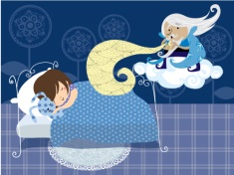
Je m’appelle Frank, ce n’est pas__________ __________ __________. Mais vous n’avez pas________________de le connaître. Je fais dormir les_________. Par centaines. Dans mes livres. Pas comme dans les films__________________________________. Je les aide vraiment à s’endormir. Je suis un_____________________de sable. La plupart des gens________________ que nous naissons marchands de sable mais c’est_________. Comme pour toutes les professions il faut un diplôme. Un prêt-étudiant à tout ça. Mais____________ne vous enseigne que les bases. Il faut quelques compétences particulières, une attention permanente à son environnement. Une perception très fine de_____________situation et____________de la patience. Honnêtement, ____________________, je n’avais rien de tout ça. Ah, et les__________________. Je n’ai pas_____________de parler des moutons. Et puis un jour : Emma, quelque chose que je n’avais jamais vu avant. Et ça a vraiment tout changé. Emma ! Emma avec le pouvoir de faire endormir n’importe qui. Sans moutons, sans ____________magique. Emma, le matelas pour tous, ni trop____________, ni trop souple. Dormez mieux, dormez heureux. Tout simplement. Du coup, j’ai atterri ici, j’ai__________________un Kebab, j’avais déjà tout ce qu’il fallait
L’Olivier2
Le weekend camping de Mathieu ? Non, j’étais pas là. Du coup, _______________plus. Et là non plus. En revanche, quand ils n’ont pas pu démarrer, là j’étais là ! J’ai fait le nécessaire. L’Olivier assurance auto, être là quand il faut.
Intermarché1
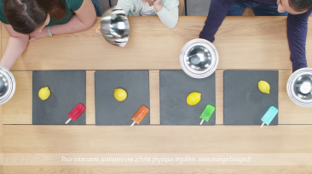
Hop là ! ____________! _____________ou_____________? Que de_____________ !___________je te jure ! Non, moi je dirais plus ___________________que______________.
c’est______________ultra fraiche non ?
là on va dire_______________ ; ah oui, c’est de__________________.
il y a de la______________aussi non ?
Ah bon ?
__________________________________________.
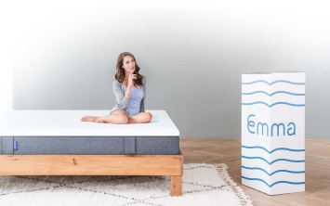
Attends il y a un petit souci là. Il y a un petit souci.
Emma2
Voici Emma, LE matelas obtient la_________________ _________par Que choisir ; convient à tous, seul ou à plusieurs, ni trop_______, ni trop mou, toujours adapté. Cent nuits d’essai, sans risque. Remboursement garanti Emma, le matelas pour un meilleur sommeil. ______________________en ligne

